
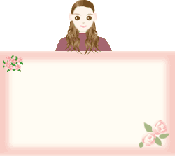
給小朋友 小朋友，我們一起將「閱讀寶盒」
的 話： 打開，在神奇的寶盒裡，有溫馨感人的故事、有可愛的鍬形蟲、有緊張懸疑的小說、更有你喜歡的叢林探險… 等等。
閱讀小約定：
我願意乗著閱讀魔毯，翱翔在浩瀚的書海中，成為一個愛讀書、會讀書、讀很多很多書的「閱讀小博士」。
Go！
訂約人簽名：
Go！
Go！
給小朋友 小朋友，我們一起將「閱讀寶盒」
的 話： 打開，在神奇的寶盒裡，有溫馨感人的故事、有可愛的鍬形蟲、有緊張懸疑的小說、更有你喜歡的叢林探險… 等等。

我願意乗著閱讀魔毯，翱翔在浩瀚的書海中，成為一個愛讀書、會讀書、讀很多很多書的「閱讀小博士」。
閱讀小約定：
訂約人簽名：
Go！
Go！
Go！

